也说柞伯鼎铭“無殳”一词

（首发）

张再兴
华东师范大学中国文字研究与应用中心
芝加哥大学东亚语言与文明系访问学者

【摘要】柞伯鼎铭的“無殳”一词应该读作“舞殳”，就是举起武器作乱的意思。传世的敔簋铭文中“南淮尸（夷）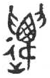 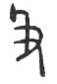”中的 可以释为“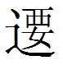殳”，读作“摇殳”，也就是“动殳”，与“舞殳”的意思是一样的。
【关键词】柞伯鼎 無殳 敔簋

近年发表的柞伯鼎铭文学界已经有很多讨论。其中的“無殳”一词，学者争论尤多。该词的相关语境为：“虢中（仲）令柞白（伯）曰。才（在）乃聖且（祖）周公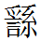又（有）共于周邦。用昏無殳。廣伐南或（國）。今女（汝）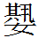 （其）率蔡侯左至于昏邑。既圍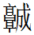（城）。”各家观点归纳起来有两类：一是认为是“及”字。最先提出此说的是朱凤瀚[1]先生。他认为“用昏无及”是说周公勤勉无人可及。黄天树[2]先生也释为“无及”，不过他认为“无及”相当于应侯见工鼎的“非良”，“可能是‘不好’之类的意思”。周宝宏[3]先生认为“无及”是人名，他将“用昏无及广伐南国”连读，意思是昏邦首领无及广伐南国。第二种观点认为是“殳”字。李学勤[4]先生将“殳”读作“输”，认为“输”即委输，指蛮夷向周王朝承担贡纳，“無殳”是指不行纳贡。也有学者主张“無殳”是人名或族名。如季旭昇[5]先生认为是私名。鄢国盛[6]认为“無殳”可能是外族首领之名号。
字当为“殳”字，鄢国盛、季旭昇对其字形已有详细的辨析。不过，我们认为“無殳”不是人名、族名。本铭“用昏無殳”，昏即下文的昏邑，后面不需要再跟人名或族名。
“用昏無殳，广伐南或（国）”一句的结构与多友鼎铭“用嚴（玁）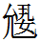（狁）放（方）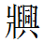（興），廣伐京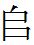（師）”十分相似。“方兴”的“兴”，一般解释为兴起，与《书·费誓》“淮夷、徐戎并兴”相同。《诗经》、《左传》、《公羊传》等文献中多见“兴师”一语，即当与此相近。这一意义跟小臣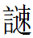簋“東尸（夷）大反”应该也是很相近的。兴师起兵的形象化说法就是“举干戈”。因此，我们认为“無殳”的意义应该如同动干戈、举兵之类，表示起兵反叛作乱。具体行动就是下文的“广伐南国”。虢仲盨盖（集成4435）讲虢仲从王南征，伐南淮夷，跟本铭应该是同一次行动。“昏”应该就是淮夷的一个城邑之一。淮夷起兵广伐南国，又见于禹鼎铭：“噩（鄂）侯馭方率南淮尸（夷）東尸（夷）廣伐南或（國）東或（國）”。
从训诂的角度来看，“無殳”解释为举兵，无须通假即可讲通。“無”，甲骨文作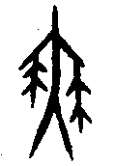，金文作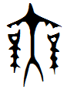，象双手持物起舞，為“舞”之初文。传世文献中也有通用的例子。《周礼·地官·乡大夫》：“五曰兴舞。”郑注：“故书‘舞’为‘無’，杜子春‘無’读为‘舞’。”引申可以表示舞动、挥舞、舞弄等意义。《山海经·海外西经》：“ 形天与帝至此争神，帝断其首，葬之常羊之山，乃以乳爲目，以脐为口，操干戚以舞。”陶渊明《读山海经》诗作“刑天舞干戚”，“舞”字意义即与此相当。后世还有“舞枪弄棒”一类说法。
殳本是一种兵器。《周礼·夏官》：“司兵掌五兵”，郑司农注：“五兵者，戈、殳、戟、酋矛、夷矛”。1978年湖北随县曾侯乙墓出土的曾侯越殳、1995年陕西咸阳市东郊渭阳乡塔儿坡村出土的十九年大良造鞅鐓都自名为“殳”。“殳”字从具体某种兵器可以引申表示兵器总称。《说文叙》“七曰殳书”，段注：“按言‘殳’以包凡兵器题识，不必专谓殳。”这种引申方式在词义发展史上屡见不鲜，此不赘。
有学者认为殳多为尊贵者，如王、诸侯所用，是王或诸侯之仪仗兵器[7]。但是十五年趞曹鼎（集成2784）铭文云：“史趞曹易（賜）弓矢虎盧（櫓）九（厹）胄毌殳。”殳与弓矢等其他兵器并列作为赏赐品，可见其并不完全是王或诸侯的专用品。因此，以“殳”作为淮夷之兵器表示淮夷起兵作乱是很正常的。殳有时其实只是一根棍棒。《说文》“殳”字下引《礼》曰：“殳以积竹，八觚，长丈二尺，建于兵车，车旅贲以先驱。” 也许因为叛乱者的武器比较简陋，所以说成“殳”。《后汉书·西羌传》就记载羌人为乱，以竹为兵器：“先零别种滇零与钟羌诸种大为寇掠，断陇道。时羌归附既久，无复器甲，或持竹竿木枝以代戈矛，或负板案以为楯，或执铜镜以象兵，郡县畏懦不能制。”
由此我们还可以重新释读传世西周晚期敔簋（集成4323）铭文中“南淮尸（夷） 内伐……” 一句。“内伐”后面是一些地名。这一句子中的 两字在学界也一直存在争议。郭沫若[8]释为“迁殳”，解“殳”为地名。杨树达[9]从孙诒让释“遷”，认为“遷及内”，内谓内国。“遷”与“窜”古音相近，故读为“窜”，言窜入内地。吴闿生[10]读作：“迁及内”。于省吾[11]读作“迁及”，并读“内”为“入”，与下连读。陈连庆[12]认为字“从人从又，当是及字无疑”，“遷及”二字当是人名，或是《礼记·檀弓》所載“徐大夫容居谓‘吾先君驹王西讨及河’”之“驹王”的名字。马承源主编《商周青铜器铭文选》[13]释遱，读搂，疑“搂殳即拘楼倒文”，意为聚结。陈秉新[14]先生释为“遱及”，意思是南淮夷连遱而至，即不断入侵。《古文字谱系疏证》[15]继承了这一说法，同时又说“读屡亦可通”。考古所编《殷周金文集成释文》[16]释为“遱殳”，张亚初[17]先生将遱、殳两字用顿号断开，看起来应该是理解为南淮夷的名称。
敔簋铭“内伐……”与柞伯鼎、多友鼎“广伐南国”的结构是一致的。“南淮夷”后面的 同样也不应该是人名或族名。而且从金文来看，西周春秋金文16例“淮夷”，不管是作乱讨伐还是征贡赋，后面一般都不直接跟特定的人名。
- 西周中期方鼎（集成2824）：王用肈（肇）事（使）乃子 （率）虎臣御（禦）淮戎。
- 西周中期彔卣（集成5419/5420）：淮尸（夷）敢伐内國。
- 西周中期仲父鼎（集成2734）：白（伯）邊（及）中（仲）父伐南淮尸（夷）。孚（俘）金。
- 西周晚期翏生盨（集成4459/4460/4461）：王征南淮尸（夷）。伐角。伐桐遹。
- 西周晚期虢仲盨盖（集成4435）：虢中（仲）乓（以）王南征。伐南淮尸（夷）。
- 西周晚期駒父盨蓋（集成4464）：南中（仲）邦父命駒父（即）南者（諸）侯（率）高父見南淮尸（夷）。
- 西周晚期師簋（集成4313/4314）：左右虎臣正（征）淮尸（夷）。即氒邦嘼（獸）。曰冉曰曰鈴曰達。
- 西周晚期兮甲盘（集成10174）：王令甲政（征）（治）成周四方（積）至于南淮尸（夷）。淮尸（夷）舊我（帛）畮（賄）人。
- 西周晚期禹鼎（集成2833）：亦唯噩（鄂）侯馭方率南淮尸（夷）東尸（夷）廣伐南或（國）東或（國）。至于歷内。
- 春秋早期曾伯簠（集成4631/4632）：克狄（剔）淮尸（夷）。印（抑）燮湯（陽）。
第4例“伐”后应该是地名。第7例虽有邦酋之名，但是都是“”的宾语，与柞伯鼎、敔簋铭不同。西周金文中其他的“东夷”、“南夷”后面同样也多不跟人名。只有应侯见工鼎铭“隹（用？）南尸（夷）敢乍（作）非良，廣伐南國”，“南夷”后面加了族名或人名。但是这一句子中有“敢作非良”一语，清晰地表达了起兵作乱的意义。另有晋侯铜人铭作“晉侯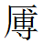（搏）戎。隻（獲）氒尹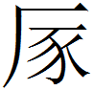師。”“師”应是淮夷国君的名字[18]，不过作了已经作了俘虏。
因此，我们认为敔簋铭的 含义也应该与柞伯鼎铭“無殳”相近。字无疑是“殳”。字前贤或释“遷”，或释“遱”。字上从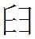、西，下所从当是“女”之讹变。与“女”的相互变化在金文中常见。如“讯”字作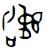，也作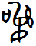；“执”字作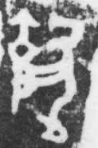，也作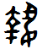。从字形分析，我们认为此字应该不是“遷”字。古文字“䙴”字下都从“廾”，似无例外，如金文作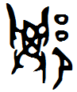（何尊）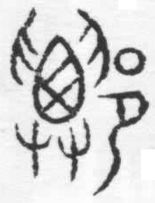（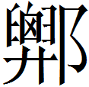簋），睡虎地秦简作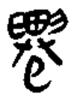 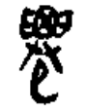[19]，《战国文字编》96页[20]所收战国玺文等都如此。郭店简五行篇32简的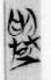字，乃“遷”之古文[21]，也从“廾”。但是字并不从“廾”。释作“遱”从字形上看应该是比较切合的。首先，金文从“婁”的字下都从女，如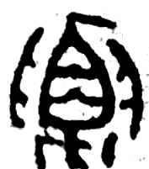（伯婁簋）、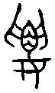（是婁簋）、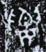（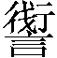鼎）、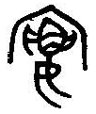（洹子孟姜壺）、（虎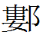公佗戈）。一直到战国文字都如此。其次，字中间所从似“西”。虽然䙴上从“西”，婁上从“角”，一般区分比较清楚。但是偶尔也有讹混的情况。如西周中期邢南伯簋“暱”字作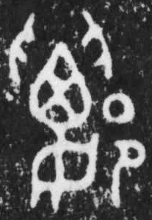，从“西”。而西单祖己簋（集成3417）的“西”字写作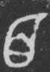，讹变为近似“角”字，以至于一直被误释为“角”[22]。因此我们完全可以把字中间所从看作是“角”的讹变。
如果是“遱”字，那么，这个字应该是形声字。所从“辵”在古文字中一般用作义符，“婁”则为声符。《商周青铜器铭文选》读“遱”为“搂”，从语音关系上看应当可从。不过《说文》释“搂”有曳、聚二义。曳，义为拖持。因此“搂殳”，也可以解释为持殳，表示拿起武器作乱，与“無殳”的意义是一样的。
不过我们认为字所从可能应该读作“要”。在古文字中，“婁”、“要”一直混淆难辨[23]。上述金文“婁”字及从“婁”的字即有不少学者释为“要”。一直到近年发表的上海博物馆藏战国楚竹书中的一些字，如上博简五《競建內之》10简的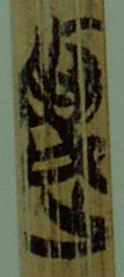字，学者依然对其所从是“要”还是“婁”有争论[24]。不过，古文字中一些明确的“要”字字形显然与此字所从相近。如《说文》“要”字古文作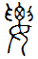，睡虎地简作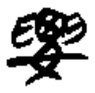。上博简四《采风曲目》2 简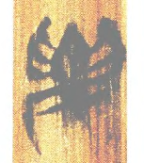字，整理者也隶定作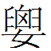，释为“要”之古文。季旭昇[25]先生认为古文字中“婁”、“要”本同字。释“婁”释“要”，要视上下文而定。因此，字所从的声符实际上可以看作是“要”字。上博简一《性情论》14简“闻訶（歌）要”，“要”字作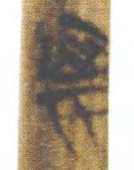，与此字所从正同。这个“要”字整理者读为“谣”[26]。此句郭店简作“昏（聞）訶（歌）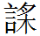（謠）”。因此，字可以隶定作，通假为与“谣”声符相同的“摇”字。“要”字古音影母宵韵，“摇”字古音余母宵韵。两字韵部相同。声母影、宵相近。如《说文》从“熒”省声，实从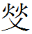声的嫈罃褮鶯等字为影母字，而塋则为余母字；同从“益”声的隘嗌搤为影母字，而溢鎰则为余母字。《说文·手部》：“摇，动也。”在词语中“摇动”、“动摇”也可同义连用成词，可见“摇”、“动”的意义是相同的。而“动”也可与“干戈”连用，如“大动干戈”。《论语·季氏》即有“谋动干戈于邦内”之语。可见，“殳”，即“摇殳”，也就是“动殳”，与“舞殳”的意思也是一样的。
《首阳吉金》[27]39号器应侯簋下著录一与器不配的盖，铭文说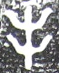 “敢加興乍（作）戎，廣伐南國”。《尔雅·释诂》云：“摇、动，作也。”可见，“作戎”的意思也与“舞殳”、“摇殳”的意思一样，都是指举起武器为乱。“舞”、“摇”、“作”只不过是在语言的表达形象化程度上略有差异而已。

附注：本文初稿完成后，曾请夏含夷先生审阅。夏先生批注了详细的修改意见。谨此致谢！

2010年4月28日初稿
2010年5月4日修改

参考文献
[1] 朱凤瀚《柞伯鼎与周公南征》，《文物》2006年5期。
[2] 黄天树《柞伯鼎铭文补释》，《中国文字》新32期，2006年。
[3] 周宝宏《西周金文考释六则》《古文字研究》27辑，2008年。
[4] 李学勤《从柞伯鼎铭谈<世俘>文例》，《江海学刊》2007年5期。
[5] 季旭昇《柞伯簋铭“無殳”小考》，《古文字学论稿》，安徽大学出版社2008年。
[6] 鄢国盛《关于柞伯鼎铭“無殳”一词的一点意见》，中国社会科学院先秦史研究室网站2007年12月27日（http://www.xianqin.org/xr_html/articles/jwyj/635.html）。
[7] 王辉《十九年大良造鞅殳鐏考》，《考古与文物》1996年5期。又见《一粟集》，艺文印书馆2002年。
[8] 郭沫若《两周金文辞大系图录考释》，东京文求堂1935年。
[9] 杨树达《积微居金文说·敔簋再跋》，76页科学出版社1952年。
[10] 吴闿生《吉金文录》，万有图书公司1968年4月。
[11] 于省吾《双剑誃吉金文选》195页，中华书局1998年。
[12] 陈连庆《敔簋铭文浅释》，《古文字研究》9辑，1984年。
[13] 马承源主编《商周青铜器铭文选》，文物出版社1988年。
[14] 陈秉新《释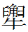、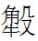、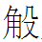及从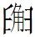诸字》，《吉林大學古籍整理研究所建所十五周年纪念文集》，吉林大学出版社1998年。
[15] 黄德宽主编《古文字谱系疏证》938页，商务印书馆2007年。
[16] 中国社会科学院考古研究所编《殷周金文集成释文》，香港中文大学中国文化研究所2001年。
[17] 张亚初《殷周金文集成引得》，中华书局2001年。
[18] 苏芳淑、李零《介绍一件有铭的“晋侯铜人”》，《晋侯墓地出土青铜器国际学术研讨会论文集》，上海书画出版社2002年。
[19] 张守中撰集《睡虎地秦简文字编》38页，文物出版社1994年。
[20] 汤余惠主编《战国文字编》806-807页，福建人民出版社2001年。
[21] 刘钊《郭店楚简校释》，福建人民出版社 2005年。
[22] 张再兴《早期族氏金文考释四则》，华东师范大学中国文字研究与应用中心“文字网”2009年11月23日（http://www.wenzi.cn/zxdt/articleend.asp?id=24）。
[23] 张振林《先秦"要”、“娄”二字及相关字辨析——兼议散氏盘主人与定名》，《第三届国际中国古文字学研讨会论文集》，香港中文大学中国文化研究所1997年。
[24] 参陈佩芬《上海博物馆藏战国楚竹书（五）·竞建内之》，上海古籍出版社2005年12月；禢健聪《上博楚简（五）零札（一）》，简帛网2006年2月24日；林志鹏《上博楚竹书<竞建内之>重编新解》，简帛网2006年2月25日；杨泽生《<上博五>零释十二则》，简帛网2006年3月20日。
[25] 季旭昇《说“婁”、“要”》，《古文字研究》26辑，中华书局2006年。
[26] 濮茅左《上海博物馆藏战国楚竹书（一）·性情论》，上海古籍出版社2001年。
[27] 首阳斋·上海博物馆·香港中文大学文物馆编《首阳吉金——胡盈莹、范季融藏中国古代青铜器》，上海古籍出版社，2008年10月。

